Ffmpeg: <https://pan.baidu.com/s/1feVRJbZvJwq6VvaL3bc3Ug?pwd=u78n>

先配置合成video的环境变量

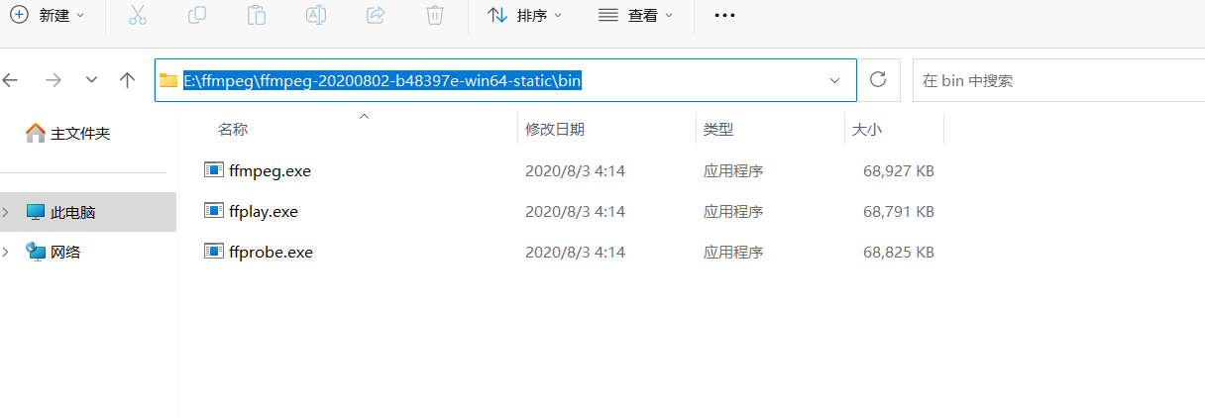

先复制ffmpeg的bin目录

再配置

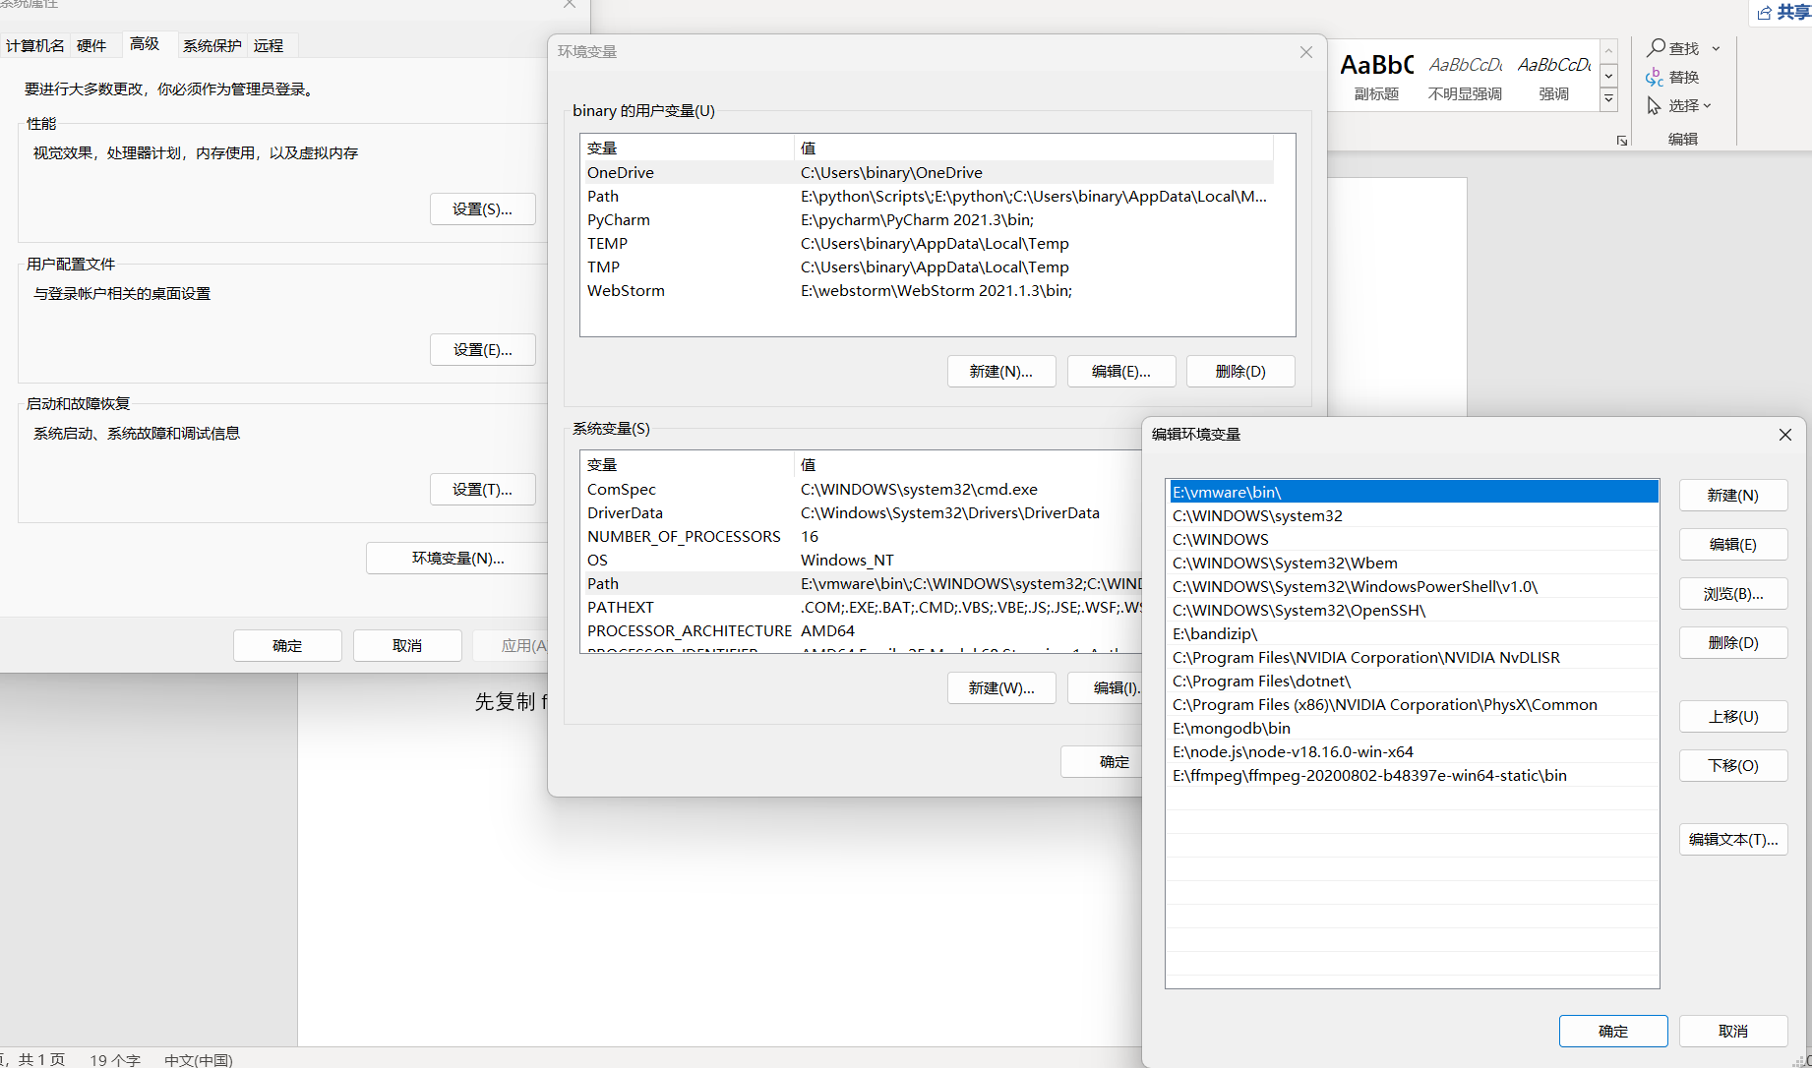

第一步, 第二步, 第三步, 第四步，然后粘贴确定就行了

使用时建议更改一下Cookie和User-Agent

如果不生效建议重启电脑/pycharm，因为启动时要重新导入path

只能爬取pc网页端的

如果打不开用其他播放器(推荐使用PotPlayer)

仅供学习，不可用于恶意用途

不介意爬取人家的全部视频